التحرير العربي
اللغة العربية
هي الكلمات ( المركبة في جملة ) يعبر بها العرب عن مكنون أنفسهم , والجملة هي الكلام المفيد , وتتألف من فعل وفاعل , أو مبتدأ وخبر , والكلمة لفظ يدل على معنى مفرد , وهي ثلاث انواع :
الاسم : هو مادل على معنى في نفسة ولم يقترن بزمان . (مثل ) : رجل , فرس , جبل
الفعل : هو مادل على معنى في نفسة واقترن بزمان . ( مثل ) : قام , يقوم , قم
الحرف : هو مادل على معنى في غيرة ولم يقترن بزمان . ( مثل ) :هل , قد , من
كيف نميز الاسم بين أنواع الكلمة ؟
للاسم خمس علامات :
يقبل | مثال
النداء | يازيد
التنوين | بيتَ
الجر | مررت بمحمد
أل التعريف | المسجد
الاسناد | محمد مجتهد

كيف نميز الفعل من بين أنواع الكلمة ؟
من علامات الفعل :
يقبل | استعمالها | مثال
قد | تدخل على الماضي والمضارع  وهي حرف تحقيق | قد قام , قد يقوم
السين وسوف | تختصان بالمضارع  فالسين حرف تنفيس  وسوف حرف تسويف | سيقوم , سوف يقوم
تاء التأنيث الساكنة | تختص بالفعل الماضي | قامتْ , ضربتْ
تاء الفاعل | تختص بالفعل الماضي | قمتُ ,ضربتٌ
نون التوكيد | تختص بالفعل المضارع الأمر | يذهبنَ , اذهبن َ

الجملة : هي اللفظ المركب تركيباً اسنادياً , مثل : جاء زيد , محمد مجتهد
أقسام الجملة :
تنقسم الى قسمين : جملة اسمية وجملة فعلية :
الجملة الاسمية : هي المتألفة من جزأين أصليين هما : المبتدأ والخبر
وهي تبدأ باسم مثل : العلم نافع , انَ علياً مجتهد.
الجملة الفعلية : هي المتألفة من جزأين أصليين هما : الفعل , والفاعل
وهي تبدأ بفعل , مثل : نجح المجتهد , رسب الكسلان .
أما شبه الجملة فتشمل الجار والمجرور , مثل : ذهبت الى المسجد .

وظرف الزمان والمكان مثل : جلس صالح تحت المظلة .

أقسام الاسم : ينقسم الاسم الى قسمين : نكرة و معرفة
- النكرة كل أسم يوضع لمعين مثل : رجل , كتاب , مسجد ,
علامته دخول ( رب ) عليه نحو : رب رجل رأيته , رب مسجد دخلته , رب كتاب قرأته .
- المعرفة :
انواع المعرفة | تعريفها | أمثلة
اسم العلم | هو الاسم الذي يدل على اسم مسمى شخص او شي معين فيسمى الشخص او الشيء به ومنه اسماء الاعلام والبلدان والدول والقبائل والانهار والبحار والجبال وغيرها | مي وسعاد وسعد , سوريا وامريكا , وتميم ودجلة وغيرها
الاسم المعرف بـ (أل ) التعريف |  | المدرسة , الرجل , الجبل وغيرها
الاسم المعرف بالاضافه | هو كل اسم نكرة أضيف الى واحد من المعارف | هذا بيت خالد , زرت بيت هذه البنت , زرت بيت الذي تعرفه
الضمائر | هي اسماء لذكر لتدل على اسم مسمى معلوم عند السامع اختصارا لتكرار الاسم
الاسماء الموصوله | هي تدل على شخص او شيء معين , بواسطة جملة تذكر بعدها تكمل المعنى | التي سافرت مريم , واللذان شاركا في السباق اخوان , ونجح من صبر
اسماء الاشارة | هي مايدل على شخص –شيء- معين بواسطة الاشارة الحسية اليه باليد او غيرها وان كان موجودا او باشاره معنويه ان كان المشار اليه من الاشياء المعنويه | هذه بظاعه , هذا ظلم
المنادى ( بالنكره ) المقصود بالنداء | هو اسم نكرقبل النداء , وقد تم تعريفه عن طريق النداء | يارجل , يابائع , ياسائق

أقسام الفعل :
الفعل | تعريفه | أمثلة
الماضي | مادل على حدث مضىى وانقضى | ذهب , أكل
المضارع | مادل على حدث يقبل الحال والاستقبال | يذهب , يأكل
الامر | مادل على حدث في الاستقبال | اذهبي , كلي

المفرد والمثنى والجمع :
المفرد : مادل على واحد , مثل : جدار , رجل , امرأة .

 | تعريفة | علامة اعرابه | أمثلة
المثنى | لفظ يدل على اثنين او اثنتين بزيادة الف ونون او ياء ونون على مفرده | برفع بالالف نيابة عن الضمه | جاء الطالبان
المثنى |  | وينصب بالياء نيابة عن الفتحة | كافأ المدرس الطالبين
المثنى |  | ويجر بالياء نيابة عن الكسرة | ذهبت مع الطالبين
جمع التكسير | لفظ يدل على اكثر من اثنين او اثنتين مع تغير في بناء مفرده | يرفع بالضمه | المساجد بيوت الله
جمع التكسير | لفظ يدل على اكثر من اثنين او اثنتين مع تغير في بناء مفرده | وينصب بالفتحه | أنشأت الحكومه المساجد
جمع التكسير | لفظ يدل على اكثر من اثنين او اثنتين مع تغير في بناء مفرده | ويجر بالكسره | يصلي المسلمون في المساجد
جمع المؤنث السالم | لفظ يدل على اكثر من اثنتين يزيادة الف وتاء على مفرده | يرفع بالضمه | اجتهدت الطالبات
جمع المؤنث السالم | لفظ يدل على اكثر من اثنتين يزيادة الف وتاء على مفرده | وينصب بالكسره | حدثت هند الطالبات
جمع المؤنث السالم | لفظ يدل على اكثر من اثنتين يزيادة الف وتاء على مفرده | ويجر بالكسره | رحبت المعلمة بالطالبات
جمع المذكر السالم | لفظ يدل على اكثر من اثنين بزيادة واو ونون او ياء ونون على مفرده | يرفع بالواو نيابة عن الضمه | رجع المسافرون
جمع المذكر السالم |  | وينصب بالياء نيابة عن الفتحة | نظم المضيف المسافرين
جمع المذكر السالم |  | ويجر بالياء نيابة عن الكسرة | رجعت مع المسافرين
الاسماء الخمسة :
مما يعرب بالحروف نيابة عن الحركات الاعرابية الاسماء الخمسة هي :
أب , أخ , حم , فو , ذو
حكمها : أن ترفع بالواو نيابة عن الضمة , وتنصب بالالف نيابة عن الفتحة ,
وتجر بالياء نيابة عن الكسرة مثل : جاء ابوك , ورأيت اباك , ومررت بأبيك
لأعراب هذه الاسماء بالحروف أربعة شروط :
- أن تكون مضافه مثل : أبوك كريم .
- أن تكون مفردة مثل : ان اخاك مجتهد .
- ان تكون اضافتها الى غير ياء المتكلم .
- ان تكون مكبرة ( غير مصغرة : أخي ) ويشترط في (فم) زوال الميم منه مثل : لافض فوك
وفي ( ذو ) أن تكون بمعنى صاحب مثل : كل ذي خلق محبوب .
الافعال الخمسة :
هي كل فعل مضارع اتصل به :
ألف الاثنين مثل : تفعلان ويفعلان . أو واو الجماعه مثل : تفعلون ويفعلون.
او ياء المخاطبة مثل : تفعلين .
حكمها : أنها ترفع بثبوت النون , وتنصب وتجزم بحذفها , مثل : الطالبان يكتبان , الطلاب لن يكتبوا ,

لماذا لم تكتبي ؟
ضمائر الرفع | ضمائر النصب والجر | ضمير الرفع والنصب والجر
تاء المتكلم :  مثل : قمت , قمتً , قمتِ | ياء المتكلم :  مثل : ربي أكرمني | نا  مثل : { ربنا اننا سمعنا }
واو الجماعة :  مثل : أكرموا ضيوفكم . | كاف الخطاب  مثل { ماودعك ربك وماقلى }
نون النسوة :  مثل : أكرمن الضيوف . | هاء الغيبة :  مثل : جازهم على اعمالهم
ياء المخاطبة :
مثل : اصدقي الحديث
الف التثنية :
مثل اصدقا القول

الضمائر المنفصلة :
ضمائر الرفع هي :  أنا , أنت , هو , هما , هم , هي ,هما , هن ,أنت  , انتما , أ،تن , أنا , نحن . | ضمير نصب وهو ( ايا ) المتصل بما يدل  على غيبة , او تكلم , او خطاب :  اياي , اينا , اياكً , اياكِ , ايكما , اياكم , اياكن  , اياه , اياها , اياها , اياهما , اياهم , اياهن .

مايدخل على الجملة الاسمية :
كان وأخواتها : ترفع المبتدأ , وتنصب الخبر .
الأداة | فائدتها | أمثلة
كان , أصبح , أضحى , ظل  أمسى , بات | تقيد الحدث بوقت مخصوص | كان زيد ذا نظر  أصبحت بارعاً
صار | تفيد التحويل | صار الماء جليداً
دام | تفيد الحدثبحالة مخصوصة  ويشترط ان تتقدمها ( ما ) المصدرية الظرفية و هي تأتي في صيغة الماضي فقط | أقرأ ما دمت نشيطاً
انفك , زال , فتى | تفيد الاستمرار  ويشترط أن يتقدماها نفي وهي تأتي في صيغة الماضي والمضارع فقط | ما زال أخوك غاضباً  لاتفتأ ذاكراً عهدك
ليس | نفي الحال | لست منصرفاً

مايدخل على الجملة الاسمية :
كاد وأخواتها : ترفع المبتدأ , وتنصب الخبر .
( يجب أن يكون خبرها مضارعاً )
الاداة | فائدتها | امثلة
كاد , كرب , أوشك | أفعال المقاربة | كدت أراك  كرب المطر يهطل
عسى , حرى , اخلولق | أفعال الرجاء | عسى الله أن يشفيك  اخلولق الكرب أن ينفرج
شرع , أنشأ , طفق , قام , هب  جعل , علق , اخذ , بدأ , انبرى | افعال الشروع | طفق الزارع يحصد  انبرى المتسابقون يعدون
مايدخل على الجملة الاسمية :
أن وأخواتها : تنصب المبتدأ , وترفع الخبر .
الاداة | فائدتها | أمثلة
ان | التأكيد | ان زيداً ذو نظر
كأن | التشبيه | كأن الطفل قمر
لكن | الاستدراك | جاء أحمد لكن علياً غائب
لعل | الترجي والتوقع | لعل الله يرحمنا
ليت | التمنى | ليت الربيع يطول

مايدخل على الجملة الاسمية :
ظن وأواخواتها : تنصب المبتدأ والخبر , ليكونا مفعوليها .
الاداة | فائدتها | أمثلة
ظن . حسب , زعم , خال | الرجحان | ظن عمر السيارة جديدة  حسبت خالداً مجتهداً  زعم زيد الكتاب مفيداً
رأى بمعني : علم وجد , علم ,  تعلم درى | اليقين | رأيت الحقيقة واضحة ,  علم محمد الشتاء بارداً  وجد خالد الليل طويلاً
اتخذ , صبر , جعل | التحويل | جعل المهندس البناء عالياً  اتخذت المال وسيلة

مايدخل على الجملة الفعلية :
نواصب وجوازم الفعل المضارع
 | الاداة | فائدتها | أمثلة
الجزم | لم | حرف نفي وجزم وقلب | لم ابارح مكاني
الجزم | لما | خرف نفي وجزم وقلب | لما يحضر أخي
الجزم | لام الامر | يطلب بها حصول الفعل | ليذهب أخوك
الجزم | لا الناهية | يطلب بها الكف عن الفعل | لاتكذب
النصب | لن | حرف نفي ونصب واستقبال | لن أخون
النصب | كي | حرف مصدريه ونصب واستقبال | لكي تخبرني
النصب | ان | حرف مصدريه ونصب واستقبال | اريد ان اقرأ
النصب | اذن | حرف جواب وجزاء ونص واستقبال | سأبذل لك جهدي فتجيبه اذن اكافئك

مقرر التحرير العربي المحاضرة الثالثة
الاعراب والبناء
عند النظر الى الكلمة في الجملة , فاننا نلاحظ ان بعضها يتغير اخرها , باختلاف تغير مواقعها في الجملة , وكذالك نلاحظ ان ثمة كلمات لايتغير اخرها , مهما تغير مكانها في الجملة .
ونسمي النوع الاول المعرب , والاخر المبني
فالاعراب هو : التغير في اخر الكلمة بسبب رفع او نصب او جر او جزم تبعا لما يقتضيه مكانها في الجملة .
كلمة ( القمر )
طلع القمر‘ , رأيت القمرَ , نظرت الى القمرِ
والبناء هو : ثبات اخر الكلمة على حالة واحدة , لاتفارقها , مهما اختلف موقعها في الكلام , واختلفت العوامل المؤثرة فيها .
كلمة ( هذا )
جاء هذا الرجل , رأيت هذا الرجل , نظرت الى هذا الرجل
اركان الاعراب
العامل : وهو مايسبب لحوق علامة معينة باخر الكلمة .
المعمول : وهو الكلمة التي تأثرت بسبب خارجي , فظهرت عليها العلامة .
الموقع : وهو مايحدد وظيفة الكلمة ومدلولها .
مثل : كونها فاعلا , او مفعولا به , او ظرفا , او مجرورة , او غيرها .
العلامة : وهي الاشارة التي تدل على مواقع الكلمة المختلفة في ابواب النحو
( مثال )
( جاء زيدٌ )
العامل : جاء المعمول : زيد الموقع : رفع فاعل العلامة : الضمة
علامات الاعراب :
تكون علامة الاعراب اما حركة , واما حرفاً واما حرفاً , واما حذفاً
والحركات ثلاث : الضمة والفتحة والكسرة .
والحروف اربعة : الالف والنون والواو والياء .
والحذف : اما حذف الاخر واما حذف النون .
علامات الرفع : علامات الرفع اربع وهي :
الضمه وهي الاصل مثل : يحترمُ المسلمُ إخوانه .
اما علامات الرفع الفرعيه فهي :
الواو مثل : المربون يحترمون رغبة الاطفال , جارك ذو علم .
والالف مثل : البائعان صادقان .
علا مات النصب : للنصب علامة أصلية هي الفتحة مثل :
تجنب السوءَ فتسلمَ .
واربع علامات فرعية هي :
الالف مثل : ليت ذا المال كريمٌ
والياء مثل : إن القائمين على الثقافة مبدعون .
وحذف النون مثل : لن تكسبوا قلوب الناس بالقسوةِ .
علامات الجر :
الكسرة هي الاصل : تأملت في جمال الكون .
اما العلامات الفرعية فهي :
الياء مثل : سلمت على أبيكَ
والفتحة : تنقل الطالبُ في مدارس عديدةٍ .
علامات الجزم :
للجزم علامة اصلية هي السكون مثل : لاتتقاعس.
وعلامات فرعية هي :
حذف الاخر : لاتبن قصوراً في الريح ِ .
وحذف النون : لاتتهاونوا في حقوقكم .
المعرب والمبني من الاسماء والافعال والحروف
الحروف : كلها مبنية على ماسمعت عليه , ولامحل لها من الاعراب .
الافعال : كلها مبنية , ولايعرب منها الاالمضارع الذي لم تتصل به نون النسوة ولانون التوكيد . فبناؤها
مثل : سافرْ ياخالد فقد سبقك بلأمس سليم , وليلحقن بك أخوك , أما أخواتك فسيلحقن بك بعد أسبوع .
والمضارع المعرب مثل : يكتبُ أخوك صباحاً , ولم يكتبْ أمس شيئاً ولن يكتبَ الامايفهم .
الاسماء : معربة ( الا قليلاً منها كبعض الظروف وكأسماء الاشارة والاسماء الموصولة وأكثر أسماء الشرط والاستفهام , وكالضمائر , فهي مبنية في محل نصب او رفع او جر
الاعراب اللفظي للأسماء وهو الاثر البادي في أخر الكلمة , ويكون في الكلمات المعربة غير المنتهية بحرف علية .

الاسم | الرفع | النصب | الجر
الاسم المفرد | الضمة | الفتحة | الكسرة
جمع التكسير | الضمة | الفتحة | الكسرة
جمع المؤنث السالم | الضمة | الكسرة | الكسرة
جمع مذكر سالم | الواو | الياء | الياء
المثنى | الالف | الياء | الياء
الاسماء الخمسة | الواو | الالف | الياء
الممنوع من الصرف | الضمة | الفتحة | الفتحة

الاعراب القديري للاسماء
وهو أثر غير ظاهر – غير مرئي او مسموع –على اخر الكلمة
الاسم | تعريفه | علامة إعرابة | أمثلة
المنقوص | تعريفة المعرب اخره باء لازمة قبلها كسر مثل : القاضي والداعي بقدر فيه الاعراب حالتي الرفع والجر منع من ظهورها النقل ويظهر في حالة النصب | يرفع بالضمة المقدرة على الياء | حكم القاضي بين المحتكمين
المنقوص |  | ينصب بالفتحة الظاهرة في اخره | شاهدت القاضي
المنقوص |  | يجر بالكسرة المقدرة على الياء | ذهب أحمد الى القاضي
المقصور | الاسم الذي اخره الف لازمة قبلها فتحة مثل : موسى والمستشفى بقدر فيه الاعراب في حالة الرفع والنصب والجر منع من ظهورها التعذر | يرفع بالضمة على الالف | المستشفى حديث
المقصور |  | ينصب بالفتحة | أنشأ المهندس المستشفى
المقصور |  | يجر بالكسرة المقدرة على الالف | سألت عن المستشفى
المضاف الى المتكلم | الاسم المضاف الى ياء المتكلم مثل : كتابي واخي يقدر فيه الاعراب في حالات الرفع والنصب والجر , منع من ظهورها اشتغال المحل بالحركة المناسبة للياء وهي الكسرة | يرفع بالضمة المقدرة على ماقبل ياء المتكلم | كتابي جديد
المضاف الى المتكلم |  | ينصب بالفتحة المقدرة على ماقبل ياء المتكلم | ان كتابي جديد
المضاف الى المتكلم |  | يجر بالكسرة المقدرة على ماقبل ياء المتكلم | بحثت في كتابي

اعراب الفعل المضارع
 | علامة اعرابه | أمثلة
الافعال الخمسة : كل فعل مضارع اتصلت به الف الاثنين , او واو الجماعة , وياء المخاطبة | يرفع بثبوت النون , وينصب ويجزم بحذفها | الطلاب يكتبون لن تكتبي , لم يكتبا
المضارع الصحيح الاخر | يرفع بالضمة , وينصب بالفتحة , ويجزم بالسكون | يكتب زيد , لن يكتب زيد , لم يكتب زيد
المضارع المعتل الاخر : كما فعل مضارع اخره الف , او واو , او ياء مثل : يرضى , ويسعى , ويقضى , ويرمى , ويدعو , ويسمو | يرفع بالضمه المقدرة على الالف منع من ظهورها التعذر , والواو والياء منع من ظهورها الثقل | يسعى المجتهد للنجاح يقضي الله مايريد يسمو المسلم بخلقة
 | ينصب بالفتحة المقدرة على الالف منع من ظهورها التعذر , والظاهرة في الواو والياء | لن يرضى الابي الظلم  لن يرمي زيد الكرة  لن يدعو المسلم غير الله
 | يجزم بحذف الالف والواو والياء | لم يرض , لم يرم , لم يدع
الافعال المبنية
الفعل | عموماً | اتصلت به تاء المخاطبة ,وتاء الفاعل , ونون النسوة و (نا ) | اتصلت به واو الجماعة
الماضي | الفتح | السكون | الضم
الماضي | جاءَ محمد | جئت ُ , جئتَ , جئنَ ,جئنا | كتبوا

الفعل | مضارعه صحيح الاخر | مضارعه معتل الاخر | مضارعه من الافعال الخمسة
الامر | السكون | جذف حرف العلة | حذف النون
الامر | ادرسْ | اتقِ , اسمُ , ارضَ | اكتبوا الدرس

الفعل | اذا اتصلت به احدى نوني التوكيد الثقيلة , او الخفيفة | اذا اتصلت به نون النسوة
المضارع | الفتح | السكون
المضارع | ليسجنن وليكونا من الصاغرين | والوالدات يرضعن اولادهن
الاسماء المبنية
الضمائر : هو , أنت , نحن .
اسم الاشارة : هذا , هذه , باستثناء مادل على اثنين هذان وهاتان
الاسم الموصول : الذي , التي , باستثناء مادل على اثنين : اللذان , اللتان .
اسم الاستفهام : أين , لماذا , كيف .
أسماء الشرط : من , مهما , متى .
اسماء الافعال : حذارِ , هيهاتَ .

 | الاسماء المبنية | أمثلة
مابني على الفتح | كل ماركب منها تركيبا مزجيا ضميرهما كالكلمة الواحدة من الظروف والاحوال والاعداد . | فمثالة من الظروف الزمانية والمكانية , مثل يوصي الاطباء ان ينظف الفم صباح مساء , وقف مقدم البرنامج بين بين
مابني على الفتح | يبنى الجزء الاول فقط , ويعرب الاخر اعراب الممنوع من الصرف | زرت اثار بعلبك
مابني على الفتح | اسم لا النافية للجنس اذا كان مفرداً , وغير مضافٍ | لا طالب في الساحة
مايبنى على الكسر | الورادة على وزن ( فعال ) وماختم ب ( ويه ) | اعلام الاناث مثل : حدام وفطام . وماختم ب ( ويه ) من الاسماء مثل : سيبويه , ونفطويه
مايبنى على الضم | الظروف المبهمة المقطوعة من الاضافة لفظاً | لله الامر من قبل ومن بعد
مايبنى على الضم | المنادي العلم – غير المضاف , والنكرة المقصودة . | ياوائل , مرحباً . ياسائق انزلني من فضلك هنا .

اعراب الجمل
كل جملة حلت محل المفرد وامكن تأويلها به كانت ذات محل من الاعراب هو محل المفرد الذي حلت مكانه
مثل : ( أخوك يكتب درسه ) , فجملة يكتب حلت محل ( كاتبٌ ) فإعرابها مثله : في محل رفع خبر المبتدأ . وجملة ( تعلم ُ ) في قولنا ( ظننتك تعلم ) في محل نصب , مفعول ثان لـــ ( ظن ) لأن التأويل ( طننتك عالماً )
والجملة التي لايكمن تأويلها بمفرد , لايكون لها محل من الاعراب . مثل ( أتاك زائر )
الجمل التي لها محل من الأعراب
- الواقعة موقع الخبر : فتكون في محل رفع المبتدأ او الخبر ( إن ) واخواتها مثل : ( الله يعلم الجهر , إن أخاك يسعى في خيرك . وتكون في محل نصب إن وقعت خبراً للفعل الناقص ومايعمل عمله : ( أنا سعيد مادمت أعمل )
- الواقعة مفعولاً : ومحلها النصب بأن كانت مفعولاً به لأي فعل مثل : ( عرفت من أبوك ) , أو مقول القول مثل : ( يقول : أني موافق ) , او ثاني مفعولي ( ظن ) وأخواتها مثل : علمتك تحب الفقراء = علمتك محباً الفقراء .
- الواقعة حالاً : بعد معرفة مثل { ولا تمنن تستكثر } فجملة { تستكثر } في محل نصب حال من فاعل تمنن وهو ( أنت ) المستترة , والتأويل : ( مستكثراً ) .
- الواقعة صفة للنكرة : مررت برجل يحث أصحابه = برجل محدث أصحابه .
فمحل جملة ( يحدث ) الجر صفة لـــ ( رجل )
- الواقعة جواباً لشرط جازم : مقترنة بالفاء أو ( إذا ) الفجائية مثل : من يضلل الله فلا هادي له , إن تحرمه إذا هو عدو لك .
- الواقعة مضافاً اليه :بعد ظروف الزمان او اسمائه أو ( حيث ) أو ( اية ) مثل : { هذا يوم لاينطقون } ( اذكر نصيحة أبيك إذ سافر ) ,اجلس حيث يجلس أخوك , أجب قائل ( كيف أنت ؟ ) كنت قريباً منكم باية رفضتم الدعوة .
- التابعة لجملة ذات محل : بالعطف أو البديلة أو التوكيد فالعطف مثل { هذا يوم لاينطقون , ولا يؤذن لهم فيعتذرون } جملة { ولايؤذن } محلها الجر لعطفها على جملة { لانطقون } التي هي في محل جر لاضافة ( يوم ) اليها كذالك جملة { فيعتذرون } محلها الجر لعطفها بالفاء على جملة { ولا يؤذن لهم } ,
والبدل مثل : ( اعمل عملاً ينفعك ينقذك من ورطتك ) فجملة ( ينقذك ) محلها النصب لأنها بدل من جملة ( ينفعك ) التي هي صفة لـــ ( عملا ً )
والتوكيد مثل : ( هذا قول هو ضار لك هو ضار لك ) فالجملة الثانية محلها الرفع لأنها توكيد الاولى ( هو ضار لك ) التي هي صفة لــ ( قولٌ ) المرفوعة .
المحاضرة الرابعة
قواعد النحو العربي (3)
فهرس المحاضرة الرابعة
- الجمل التي ليس لها محل من الإعراب .
- مرفوعات الأسماء .
- مجرورات الأسماء .
الجمل التي ليس لها محل من الإعراب
1. الابتدائية: وهي التي تقع أول الكلام مثل: (السلام عليكم)، (كيف أنتم؟)، (سافر إخوانكم).
2. الاستئنافية: وهي التي يبتدأُ بها معنى جديدٌ بعد كلام سابق كالجملة الثانية والثالثة في قولنا (أَحزنتْك وشاية فلان،
لا تلتفت إليها، وإني لم أُصدقها).
وقد تقترن بالواو أَو الفاء الاستئنافيتين مثل: (أَحزنتك وشاية فلان، فلا تلتفت إليها، وإني لم أُصدقها).
وكثيراً ما تكون الجملة الاستئنافية مفيدة التعليل مثل (سافرْ ففي السفر فائدة)، (اشتر هذا الكتاب إنه نافع لك).
3. الاعتراضية: وتقع بين جزأَي جملة مثل (كان جارك - رحمه الله - سخياً) ،
أو بين جملتين متلازمتين معنى مثل:
{وَوَصَّيْنا الإِنْسانَ بِوالِدَيْهِ حَمَلَتْهُ أُمُّهُ وَهْناً عَلَى وَهْنٍ وَفِصالُهُ فِي عامَيْنِ أَنِ اشْكُرْ لِي وَلِوالِدَيْكَ إِلَيَّ الْمَصِيرُ}.
فالجملتان (حملته أُمه، وفصاله في عامين) اعترضتا بين (ووصينا) وتفسيرها (أَن اشكر) ولولا ذلك لكان الكلام (ووصينا الإنسان بوالديه: أن اشكر لي ولوالديك).
ولا يكون الاعتراض إلا لغرض عند المتكلم كالدعاء في المثال الأَول، وكتهييء نفس المخاطب لقبول ما بعده كما في الآية، أَو لتقوية الكلام وتسديده.
4. التفسيرية: جملة تزيد ما قبلها توضيحاً وكشفاً وتأْتي بعد ما يدل على معنى القول دون حروفه؛ إِما مقرونة بأحد حرفي التفسير وهما (أَنْ) و(أَيْ) مثل {فَأَوْحَيْنا إِلَيْهِ أَنِ اصْنَعِ الْفُلْكَ}، (ينظر إليَّ أَيْ أَنت مذنب)، فكل من (اصنع) و(أَنت مذنب) جملة تفسيرية لا محل لها من الإعراب، و(أوحينا) و(ينظر) هنا فيهما معنى القول؛
وإما ألا تقترن بحرف تفسير مثل: {هَلْ أَدُلُّكُمْ عَلَى تِجارَةٍ تُنْجِيكُمْ مِنْ عَذابٍ أَلِيمٍ، تُؤْمِنُونَ بِاللَّهِ وَرَسُولِهِ}.
5. الواقعة صلة لموصول اسمي أَو حرفي: وذلك لأَن صلة الموصول كأَنها جزءٌ مما قبلها ويؤول معها باسم واحد مشتق.
فصلة الموصول الاسمي مثل (حضر الذي زارك أَمس) فجملة (زارك) لا محل لها، والتأْويل: حضر زائرُك أَمسِ.
وصلة الموصول الحرفي ما اتصلت بأَحد الأَحرف المصدرية (أَنْ، وأَنَّ، وكي، وما، ولو المصدرية، وهمزة التسوية) مثل: أَحببت أَن أَكتب إليك، سررت لأَنك ربحت، حضر لكي يحسنَ، {عَزِيزٌ عَلَيْهِ ما عَنِتُّمْ}، ودُّوا لو تخسرُ، سواءٌ عليكم أَربحتُ أَم خسرت.
وكل هذه الصلات تؤول مع الأحرف قبلها بمصادر فكأَنها جزءٌ من المصدر المؤول، والتقدير على الترتيب: أَحببت الكتابة إِليك، سررت لربحك، حضر للإِحسان، عزيزٌ عليه عَنَتُكم، ودُّوا خسارتَك، سواءٌ عليكم ربحي وخسارتي.
6. الواقعة جواباً لقسم، أو جواباً لشرط غير جازم:
فالأُولى مثل: (والله لأَصدقنَّ) .
والثانية مثل: (لو حضرت أَكرمتك)، (لولا المرض لزرتك)، (إِذا سافرت تبعتك)، فكل من الجمل الثانية لا محل لها من الإعراب ؛ لوقوعها بعد شرط غير جازم.
7. الواقعة جواباً لنداء: مثل: (يا عبد الله أَحضرْ كتبك) فالجملة الثانية واقعة في جواب النداءِ ، ولا محل لها من الإعراب.
8. التابعة لجملة لا محل لها من الإعراب مثل: (إذا أَنصفتَ تابعتك ، وأكرمتك) فجملة (أكرمتك) لا محل لها لعطفها بالواو على جملة لا محل لها وهي (تابعتك) التي هي جواب شرط غير جازم.
مرفوعات الأسماء / 1. الفاعل :
الفاعل اسم مرفوع قبله فعل تام أو ما يشبهه دل على الذي فعل الفعل ، أو قام به .
أنواعه :
الصريح | ماكان اسماً | يهطل المطر
الضمير | يكون إما متصلاً | نجحت ،ذهبوا  قاما ،تقومين
الضمير | أو منفصلاً | ما قام إلا أنت
الضمير | أو مستتراً جوازاً | التلميذ نجح
الضمير | أو مستتراً وجوباً | أنت تطلب العلم ، نحن نحب الخير
المؤول | ما كان فاعله مصدراً مؤولاً  من حرف مصدري وصلته | يُسعدني أن تعمل الخير

مرفوعات الأسماء / 1. الفاعل :
من أحكام الفاعل :
1. يجب أن يكون مرفوعاً ، وقد يجر لفظاً بإضافته إلى المصدر مثل : إكرام المرء أباه فرض، أو يجر بالباء ، أو اللام ، أو من الزائدات مثل : (( كفى بالله شهيدا )) ، (( هيهات لما توعدون ))، ما جاء من أحد .
2. أن يكون موجوداً سواء أكان ظاهراً أم مستتراً ؛ لأنه جزء أساسي في جملته.
3. أن يكون الفاعل متأخراً عن الفعل وإلا أعرب مبتدأ .
4. أن يتجرد فعله من علامة تدل على تثنية أو جمع إذا كان الفاعل اسما ظاهراً مثنى أو جمعاً
مثل : فاز التلميذان ، فلا يصح أن تقول : فازا التلميذان .
5. يجب تقديم الفاعل حين يخشى اللبس بينه وبين المفعول به مثل : أكرم عيسى موسى ، وحين يكون الفاعل ضمير متصلاً والمفعول به اسماً ظاهراً مثل : عرفت الحقّ ، وحين يكون كل منهما ضميراً مثل : عرفتك ، وحين يُحصر المفعول به مثل : ما عرف التلميذُ إلا الاجتهادَ .
6. يجب تقديم المفعول به حين يكون الفاعل مشتملاً على ضمير يعود على المفعول به مثل : قرأ الكتاب صاحبُه ، وحين يحصر الفاعل مثل : ما عرف الاجتهاد إلا التلميذُ ، يجوز التقديم وعدمه في غير ذلك مثل : عرف الحق زيد ، و عرف زيد الحق .
مرفوعات الأسماء / 2. نائب الفاعل :
نائب الفاعل
اسم مرفوع يأتي بعد فعل مبني للمجهول أو شبهه ، ويحل محل الفاعل المحذوف .
مثل : عوقب المجرم، يُقَدَّرُ المخلصُ جارك ممزَّقٌ ثوبُه، أَ مكيٌّ جارُك ؟
يحذف الفاعل لدواع كثيرة كرغبة في اختصار ، أو لجهل به ، أو خوف عليه ، وقيام النائب عنه مقامه ، وبذلك يأخذ النائب أكثر أحكام الفاعل الأصلي ، ويترتب على الفاعل أمران محتومان تغيير يطرأ على الفعل ، والآخر إقامة النائب عنه
مرفوعات الأسماء / 3. المبتدأ :
المبتدأ اسم مرفوع أسندت إليه صفة أو عمل .
أنواعه :
الصريح | التلميذ مجتهد
الضمير المنفصل | أنا مجتهد
المؤول | وأن تصوموا خيرٌ لكم  والتقدير : صيامكم خير لكم

من أحكام المبتدأ :
1. يجب أن يكون مرفوعاً ، وقد يجر بالباء أو من الزائدتين ، أو برب حرف الجر الشبيه بالزائد مثل : بحسبك درهم ، (( هل من خالق غير الله )) ، رب قادم عرفنا .
2. يجب أن يكون معرفة ،ولا يبتدأ بنكرة إلا في أحوال مخصوصة منها إذا دلت على عموم مثل : كلٌ محاسب على عمله ، أو سبقت بلام الابتداء مثل : لرجل نافع .
مرفوعات الأسماء / 4. الخبر :
الخبر اسم مرفوع ، وهو الصفة أو العمل المسند إلى المبتدأ .
أنواعه :
اسم مفرد | التلميذ مجتهد
جملة فعلية أو اسمية | المعلم يحترم تلاميذه ، زيد رائعةٌ أخلاقُه
شبه جملة | الكتاب فوقَ الطاولةِ، الضيف في الدار  وشبه الجملة متعلقة بالخبر المحذوف وجوباً تقديره : كائن

من أحكام الخبر :
1. قد يكون للمبتدأ الواحد خبران أو أكثر مثل : العقاد أديبٌ شاعرُ مفكرٌ .
2. قد يأتي الخبر اسماً مفرداً مجروراً بالباء الزائدة مثل / ما سعيد بحاضر .
مرفوعات الأسماء / 5. اسم كان وكاد وأخواتهما
اسم كان وكاد وأخواتهما
كان وكاد وأخواتهما أفعال تدخـل على الجملة الاسمية
فترفع المبتدأ ويسمى اسمها ، وتنصب الخبر ويسمى خبرها .
أضحى المسلمون متحــدين . كادت السمــاءُ تمطـــر.
عســى المريضُ أن يشـفى . مازال محمـدٌ ابنــه متفوق .
مرفوعات الأسماء / 6. خبر إن وأخواتها ولا النافية للجنس
خبر إن وأخواتها ولا النافية للجنس
إن وأخواتها ولا النافية للجنس حـروف تدخـل على الجملة الاسمية
فتنصب المبتدأ ويسمى اسمها ، وترفع الخبر ويسمى خبرها .
إن اللهَ لطيفٌ بعباده لا مؤمنَ غشــــــاشٌ - لا طالبَ علم مهملٌ
علمت أن جامعةَ الملك فيصل رائدةٌ لا طــالباً علماً مقصــرُ .

* لعلك لاحظت أن اسم (لا) النافية للجنس لا يأتي
إلا نكرة : مفـردا ، ومضافا ، وشبيها بالمضاف
مرفوعات الأسماء / 7. توابع المرفوع
توابع المرفوع
(النعت الصفة) : وهو التابع الذي يكمل متبوعه بدلالته على معنى فيه . مثل : جاء الطالبُ المثاليُّ .
(العطف ):وهو تابع يتوسط بينه وبين متبوعه أحد الأحرف الآتية : الواو ، الفاء ، ثم ، أو ، أم …
كقوله تعالى : ( قل لا يستوي الخبيث والطيبُ )) وقوله سبحانه :( يا آدم اسكن أنت وزوجُك الجنة ) .
وقوله صلى الله عليه وسلم : أنا وكافلُ اليتيم كهاتين في الجنة .

( التوكيد ) : نوعان :
لفظي : وهو عبارة عن إعادة اللفظ بعينه ، نحو :جاء محمد محمد .
معنوي : وله سبعة ألفاظ مرتبطة بضمير المؤكَّد : نفس - عين -كلا - كلتا - كل - جميع - عامة . نحو : جاء مدرسنا نفسه ومعه الخير كله . قُتل المجرمان كلاهما ، فَكُرِّم الضباط عامتهم
( البدل ) : وهو التابع المقصود بالحكم بلا واسطة ، وهو ثلاثة أنواع : مطابق - بعض من كل - اشتمال . مطابق . نحو : نجح أخوك محمدٌ . بعض من كل نحو: ظهرت السفينة شراعُها . اشتمال نحو : أعجبتني الفتاة حياؤها .
مجرورات الأسماء
المجرور بحرف
حروف الجر سبعة عشر حرفاً: الباء، من، إلى، عن، على، في، الكاف، اللام، رُبّ، حتى، مُذْ، منذ، واو القسم، تاء القسم، خلا، عدا، حاشا.
أمسكت بيدك ، سرت عن الصحراء راغباً عنها ،القراءة أحب إليّ من الحديث ،رب رمية من غير رام ، سهرت حتى الصباح
المجرور بالإضافة
الإِضافة نسبة بين اسمين ليتعرف أولهما بالثاني إن كان الثاني معرفة، أو يتخصص به إن كان نكرة مثل : أَحضرْ كتاب سعيد ، وقلم حبر
يحذف من المضاف للإضافة : التنوين ، نون المثنى وجمع المذكر السالم ، مثل : هذان كتابا نحوٍ ونسختا قرآنٍ - رأيت طالبي العلمِ يتنافسون تنافسَ الطموحين ، وتحذف أل وقد لا تحذف مع المشتقات في نحو : هـذا الضاربُ أخيه.
توابع المجرور
النعت : مثل :سُررت بالطالب المثاليِّ العطف : مثل :استفدت من المعلم والكتاب
التوكيد : لفظي مثل : سلمت على محمدٍ محمدٍ ، معنوي مثل : أعجبت بتنظيم المكتبتين عينهما
البدل : مطابق مثل :سلمت على أخيك محمد ، وبعض من كل مثل : جلست على الأريكة طرفِها، واشتمال مثل :أعجبت بالفتاة حيائِها

المحاضره الخامسه
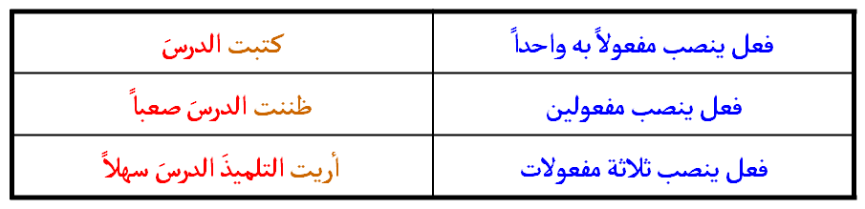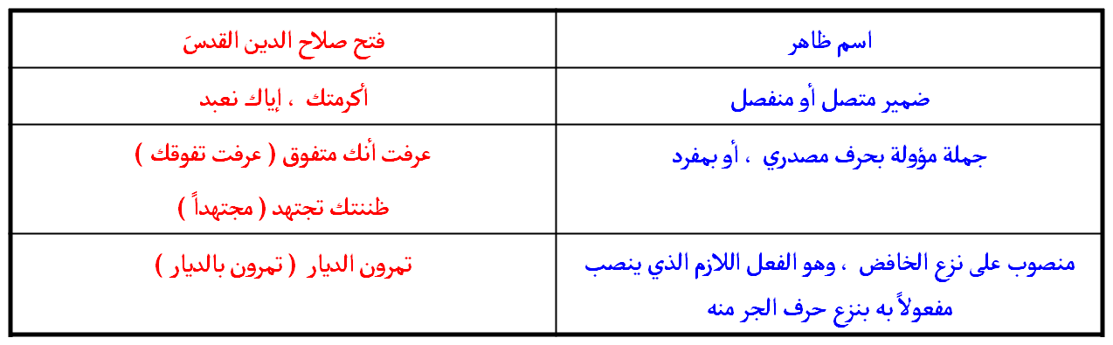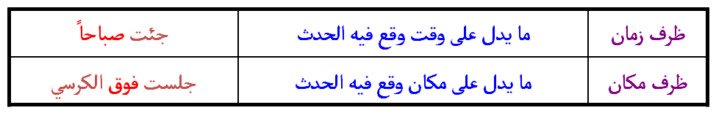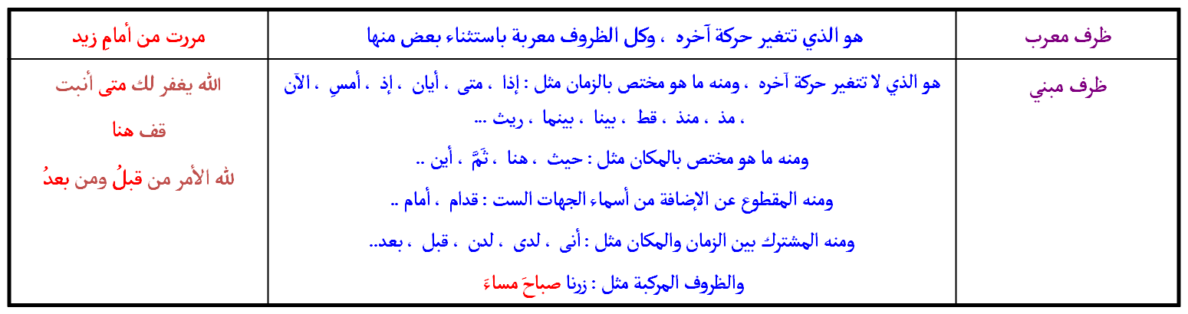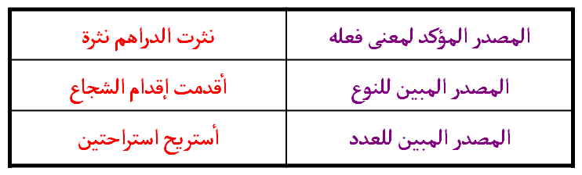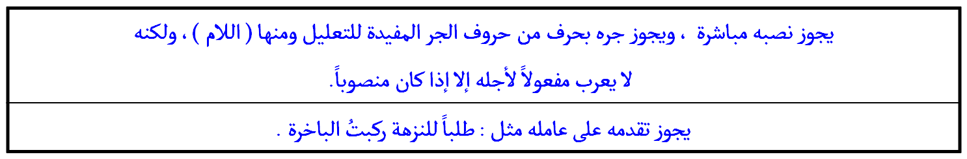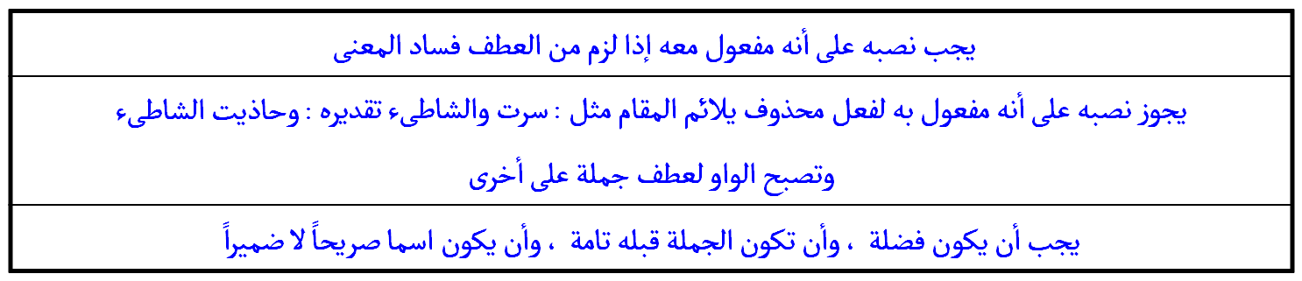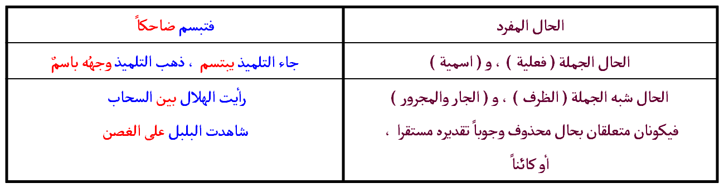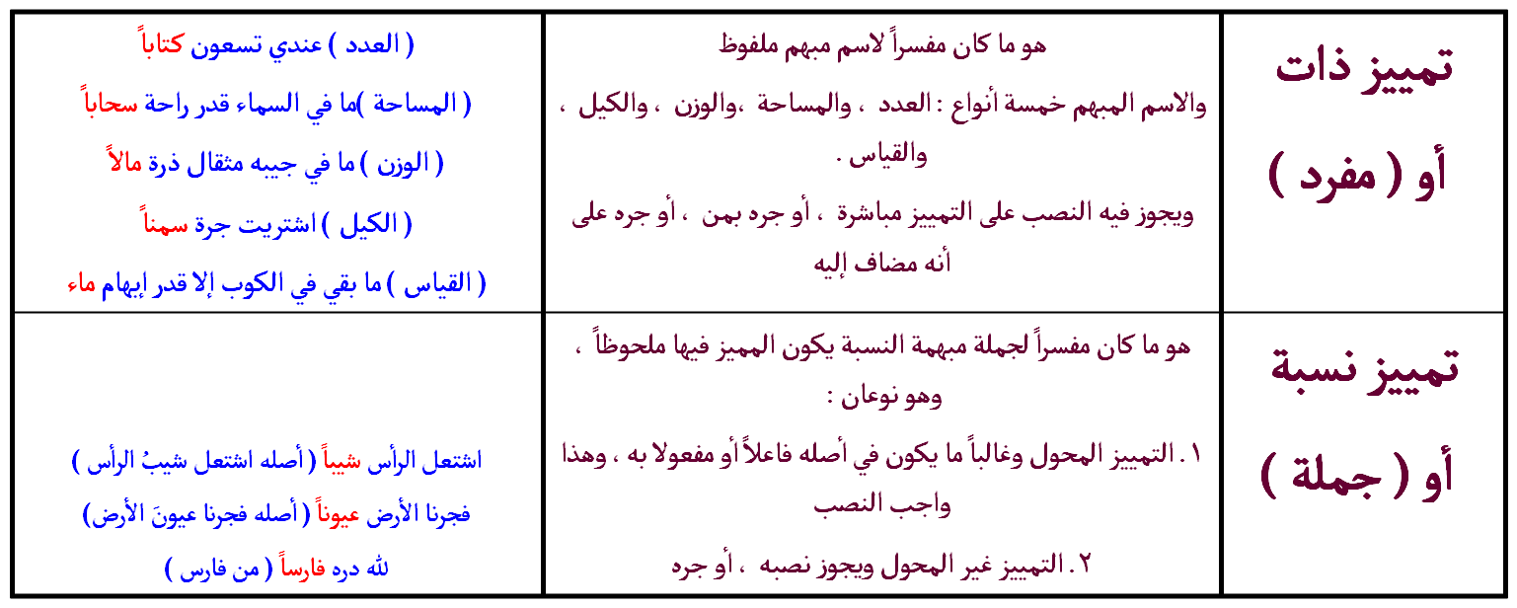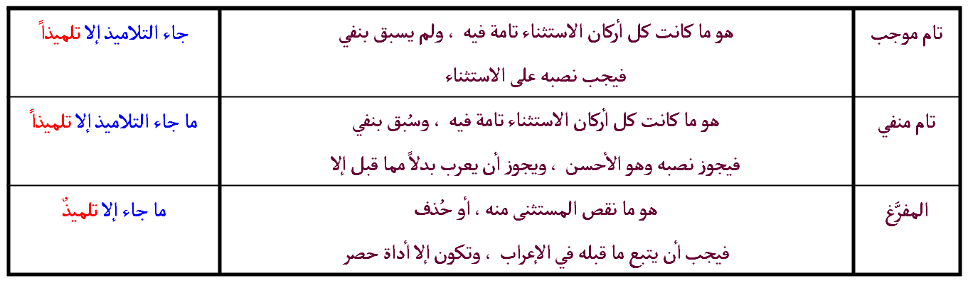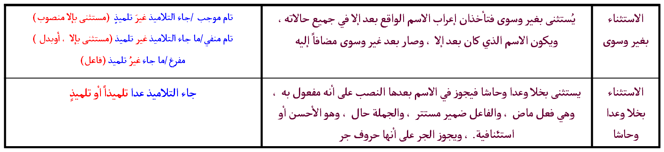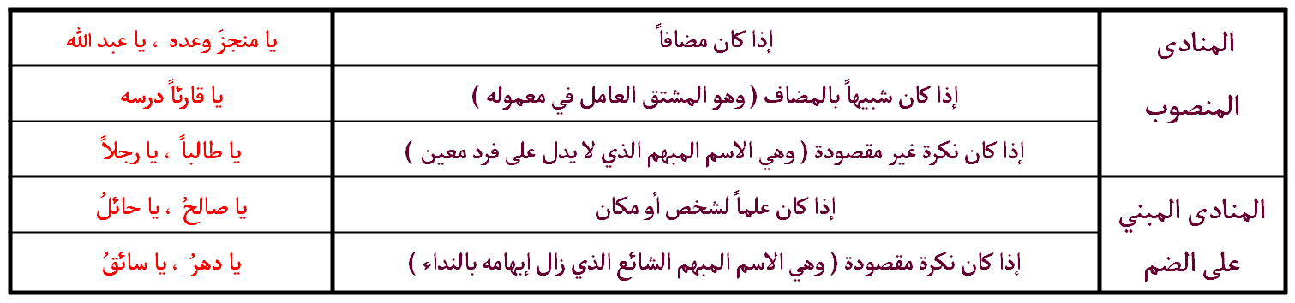
منصوبات الأسماء / 1. المفعول به
المفعول به
اسم منصوب يدل على من وقع عليه فعل الفاعل إثباتاً أو نفياً
أكرم زيدٌ الضيف ، ما أكرم زيدٌ الضيفَ
عدده :
أنواعه :
منصوبات الأسماء / 2. المفعول فيه ( الظرف )
المفعول فيه
اسمٌ منصوبٌ يُذْكَرُ لبيانِ زمانِ الفِعْلِ أو مَكانِهِ
حضرت يومَ الخميس أَمامَ القاضي
أنواعه :
منصوبات الأسماء / 3. المفعول المطلق
المفعول المطلق
هُوَ مَصْدَرٌ يُذْكَرُ بِعْدَ فِعْلِ صَرِيحٍ من لَفْظِهِ مِنْ أَجْلِ تَوْكِيدِ مَعْنَاهُ ، أو بِيَانِ عَدَدهِ ، أَوْ بَيَانِ نَوْعِهِ.
أنواعه :
منصوبات الأسماء / 4. المفعول لأجله
المفعول لأجله
مصدرٌ منصوبٌ , يُذْكَرُ علَّةً ( سبباً ) لِحَدثٍ شارَكَهُ في الزمانِ والفاعِلِ .
أحكامه :
ينفق المسلم ماله ابتغاء مرضاة الله تعالى
منصوبات الأسماء / 5. المفعول معه
المفعول معه
اسمٌ فضلة َيَجِيءُ بَعْدَ ( واو ) بِمَعْنَى ( مَع ) مَسْبُوقَةٍ بِجُمْلَةٍ فِيها فِعْلٌ
أحكامه :
سرت والشاطئ
الحال
وصف منصوب يبين هيئة ما قبله من فاعل أو مفعول به أو منهما معا , أو من غيرهما عند وقوع الفعل مثل نائب الفاعل
أنواعه
جاء زيد باسماً ، أبصرت النجومَ متلألئةً ، استقبل الرجلُ وابنهُ ضيوفَهُمْ باسمين ، يُشربُ الماءُ مثلجاً
منصوبات الأسماء/توابع المفعولات/1.الحال
التمييز
اسم نكرة منصوب ، يذكر تفسيرا لمبهم من ذات ، أو نسبة ، ويكون بمعنى (من).
أنواعه ، وأحكامه :
منصوبات الأسماء/توابع المفعولات/2.التمييز
الاستثناء
اسم يذكر بعد أَداة استثناء مخالفاً ما قبلها في الحكم
أدواته :
منصوبات الأسماء/توابع المفعولات/3.الاستثناء
إلا ، غير ، سوى ، خلا ، عدا ، حاشا
أنواع
وأحكام
الاستثناء :
أركانه :
مستثنى منه ، مستثنى ، أداء استثناء
المنادى
اسم يذكر بعد أداة نداء استدعاءً لمدلوله
أدواته :
منصوبات الأسماء/توابع المفعولات/4.المنادى
أ الهمزة للمنادى القريب ، أيا وهيا للمنادى البعيد ، يا لكل منادى قريب أم بعيد ، وا للندبة
أنواعه ، وأحكامه :
منصوبات الأسماء / توابع المنصوب
(النعت الصفة) : رأيت الطالبَ المثاليَّ .
(العطف ): حملت الكتابَ والقلمَ .
( التوكيد ) :
توكيد لفظي : نحو :كلمت محمداً محمداً .
توكيد معنوي : احترمت الأستاذ نفسَه .
( البدل ) :
بدل مطابق . نحو : أكرمت أخاك محمداً .
بدل بعض من كل نحو: رأيت السفينةَ شراعَها .
بدل اشتمال نحو : قدرت الأستاذَ تواضعَه .
ينقسم العدد إلى أربعة أقسام :
مفرد ، مركب ، عِقد ، ومعطوف
العدد المفرد : يشمل الواحد ، والعشرة ، وما بينهما . ويلحق به : لفظتا مئة وألف ، ولو اتصلت بها علامة تثنية أو جمع كمئتين ، وألفين ومئات وألوف .
العدد المركب : وهو ما تركب تركيباً مزجياً من عددين لا فاصل بينهما . وينحصر العدد المركب في الأعداد : أحد عشر ، وتسعة عشر وما بينهما
العدد العِقد : وينحصر اصطلاحاً في الألفاظ : عشرين ، ثلاثين ، أربعين ، خمسين ، ستّين ، سبعين ، ثمانين ، تسعين .
العدد المعطوف : ينحصر بين عقدين من العقود السالفة . وكل عدد محصور بين عقدين على الوجه السابق ، لا بد أن يشتمل على معطوف ، ومعطوف عليه ، وأداة عطف (هي الواو) ، مثل :
واحد وعشرون ، ستة وخمسون ، اثنان وثلاثون ، إحدى وأربعون ، واثنتان وستون .
أحكام العدد / أقسامه :

